Problema de Misioneros y Caníbales

Missionaries and Cannibals Problem.

Autor 1: Moisés Alfonso Ducuara Ospina

*Universidad Tecnológica de Pereira, Risaralda, Colombia*

Correo-e: moises.ducuara@utp.edu.co

***Resumen*— El problema planteado es uno tipo juego mental, el cual se intenta resolver de manera lógica, sin embargo si una máquina lo resuelve, su solución es de tipo “cálculos brutos”. Esto se trata de que la máquina realiza cálculos y busca soluciones, hasta por la opción menos lógica. Como la máquina es eficiente en ese sentido, igual logra entregar el resultado.**

***Palabras clave—*Problema, lógico, cálculo bruto, solución.**

***Abstract*— The problem posed is a type of mental game, which attempts to solve logically, however if a machine solves it, its solution is of the "gross calculations" type. This is about the machine making calculations and looking for solutions, even for the less logical option. As the machine is efficient in that sense, it still manages to deliver the result.**

***Key Word* —Problem, logic, gross calculations, solution.**

1. INTRODUCCIÓN

El problema consiste en que dos grupos de personas (Misioneros y Caníbales), planean pasar al otro lado de un rio los 6 (seis) individuos, pero tienen una serie de dificultades. Las restricciones para este problema son:

* Si en cantidad están más caníbales que misioneros, los caníbales procederán a comerse a la minoría.
* La embarcación que usan para pasar de lado, solo permite llevar máximo 2 (dos) personas

1. CONTENIDO

Una persona, normalmente analiza esta situación e intenta llevar de manera lógica este problema. Pensando, puede llegar a la conclusión de que si envía una sola persona, no puede avanzar, ya que esa misma persona le toca devolverse con la embarcación, así que este primer caso lleva a un bucle infinito. Una segunda opción es llevar dos personas, esto abre tres nuevas posibilidades: llevar 2 caníbales, un caníbal y un misionero o dos misioneros.

Esta última no se puede efectuar, se habla de una falacia, ya que si pasan el río, el lado que dejan, quedan 2 caníbales y un misionero, más caníbales que misioneros. Ese pobre misionero pasaría a mejor vida. Las otras dos se pueden ramificar más fácilmente.

Con el segundo nivel también se desprenden otras opciones. Pero cancelamos las que no nos conducen a la meta.

En el tercer nivel se desprende la única opción viable que es (MMM/CCC) solo faltaría que pasar los misioneros.

Para esta situación, la opción viable es la de mandar un solo individuo en la embarcación, en esta situación sería enviar un caníbal.

A partir de este punto se puede buscar la solución como se hizo al principio, ignorando las redundantes o que no son viables. A continuación se muestra el gráfico que se utilizó.

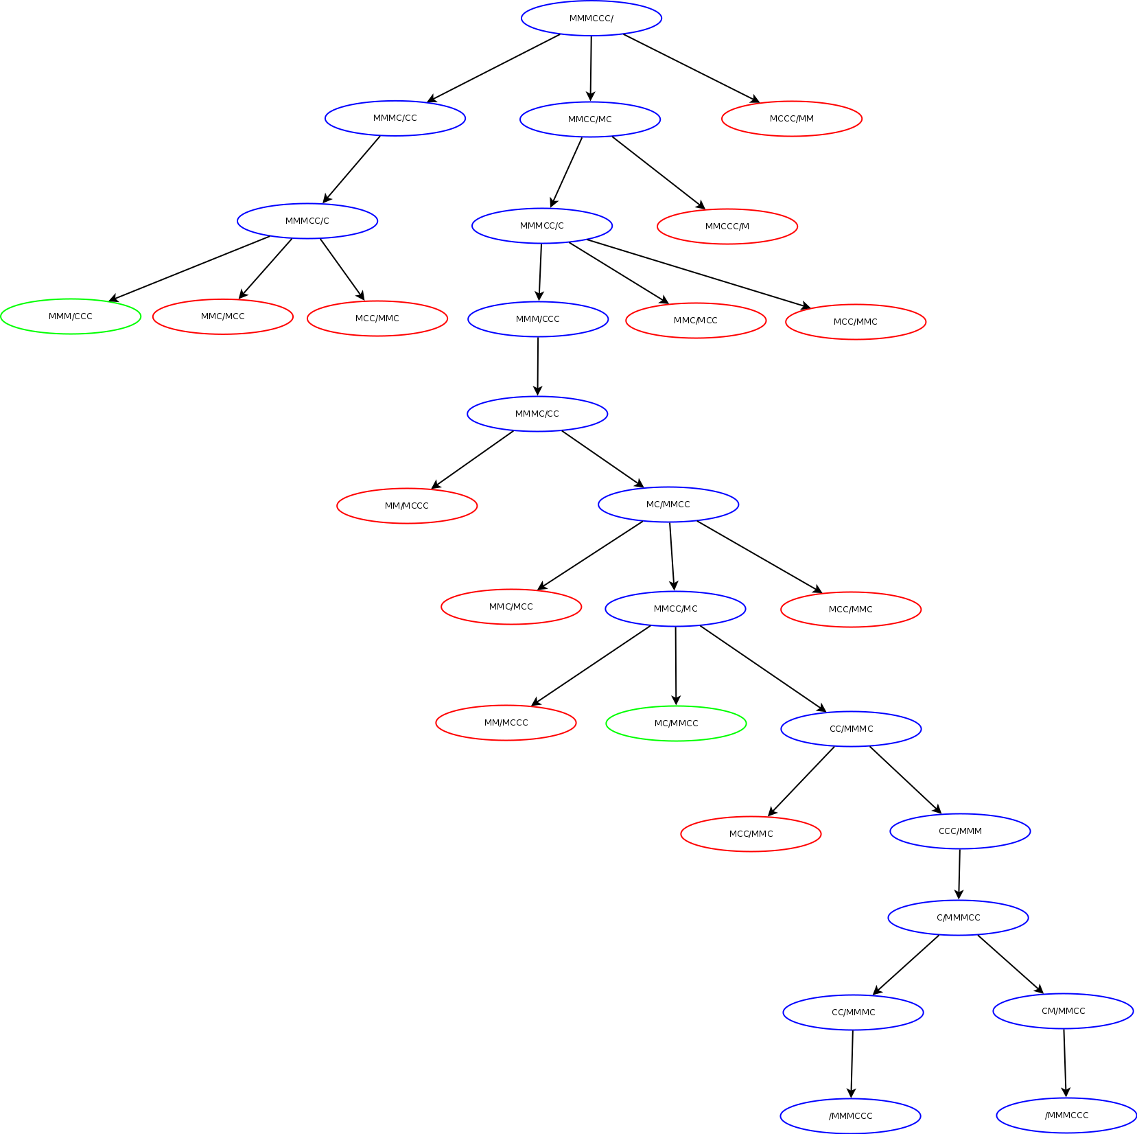

Figura 1. Ejercicio de maquina bruta.

1. CONCLUSIONES

Una persona puede resolver este problema usando un poco de lógica. Pero si a una una máquina le damos unas instrucciones por muy simples, como la máquina trabaja muy rápido, podrá llegar a la solución aunque se equivoque muchas veces.

RECOMENDACIONES

Ignorar las soluciones redundantes, no hace falta ya que con una vez no es suficiente.

REFERENCIAS

1. Referencia vista en la clase del día 17/02/2020